

Herramienta de autogestión

MANUAL DE USUARIO

ÍNDICE

INTRODUCCIÓN 3
GESTIÓN DE LAS PÁGINAS DEL PORTAL 3
GESTIÓN DE LAS NOTICIAS/ BLOG 5
REGISTRO DE USUARIO 7
GESTIÓN DE LOS USUARIOS 8
GESTIÓN DE LAS ASEGURADORAS 9
COMUNICACIÓN CON ASEGURADORAS MEDIANTE WEB SERVICE 10
GESTIÓN DE LOS CLIENTES 11
GESTIÓN DE LOS SEGUROS 13
GESTIÓN DE LOS CUESTIONARIOS 15
PROCESO DE TARIFICACIÓN 16
ESTADÍSITICAS DEL TARIFICADOR. 18

INTRODUCCIÓN

La Herramienta de Autodiagnóstico es una aplicación informática destinada a obtener un diagnóstico de la situación de cada empresa asociada en cuanto a gestión.

De esta forma, el empresario podrá ANALIZAR SUS PROCESOS, SUS RELACIONES CON CLIENTES, PROVEEDORES, PERSONAS, ETC., CON EL OBJETO DE ENCONTRAR SUS PRINCIPALES CARENCIAS Y OPORTUNIDADES DE MEJORA.

El objetivo de este desarrollo se resume en ayudar a las PYMES a conocer su nivel de gestión, así como la posibilidad de ir avanzando hacia la excelencia en gestión, brindando como resultado del desarrollo un informe con las áreas a mejorar.

Beneficios esperados
A continuación se presentan los beneficios esperados de la herramienta

- Analizar el nivel de gestión de la propia empresa (empresa asociada), a través de un autodiagnóstico.
- Obtención de un informe con una puntuación que me muestre que área/s de mejora se deben de trabajar para sobrevivir.
- Obtención de una serie de puntos fuertes y áreas de mejora que le clarifique al empresario los puntos a tener en cuenta en su gestión futura.
- Obtención de una comparativa en estos mismos conceptos con la media del sector, analizando su situación competitiva.
- Prolongar estos beneficios a lo largo del tiempo, realizando diagnósticos periódicamente y comparando los resultados.

Resumen del proceso

El proceso principal es la realización de autodiagnósticos sobre la gestión de la empresa. El autodiagnóstico se compone de una serie de preguntas que, una vez completadas, la herramienta pondera internamente y nos presenta unos resultados (puntos fuertes, áreas de mejora, puntuación general). A esta funcionalidad básica se le añaden funcionalidades avanzadas:

- Desarrollo temporal de la gestión: Posibilidad de realizar varios autodiagnósticos a lo largo del tiempo y poder comparar los resultados, deduciendo líneas de tendencia;
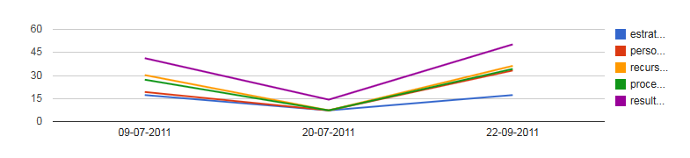
- Comparativa de los resultados de los autodiagnósticos con el sector: Se ha considerado que la herramienta hace las veces de muestra del sector, y se considera la media de todos los autodiagnósticos como representativa del mismo. Por ello se procede a comparar los resultados de cada autodiagnóstico con dicha media, a todos los niveles jerárquicos: por áreas, por respuestas, global. De esta forma la empresa no sólo dispone de la información de su nivel de gestión, sino que además puede evaluar si es una situación propia del sector o una condición propia;
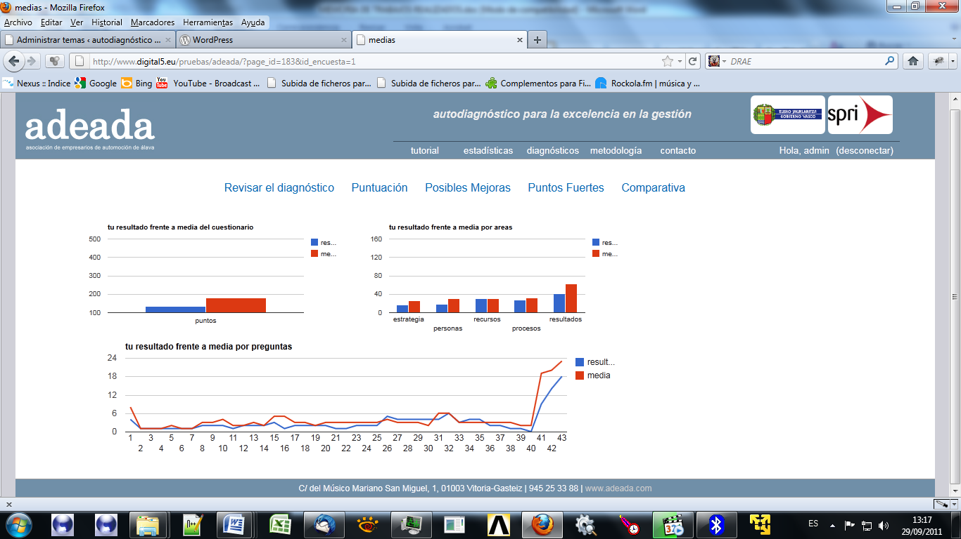

- Introducción de indicadores económicos: Se ha definido una serie de indicadores genéricos de la empresa. Dichos indicadores no tienen relación directa con el resultado de los autodiagnósticos, pero se ha considerado que la información que proveen es complementaria a la resultante de los autodiagnósticos. El uso de estos indicadores es opcional, y sólo nos proveen de una comporativa con la media del sector;
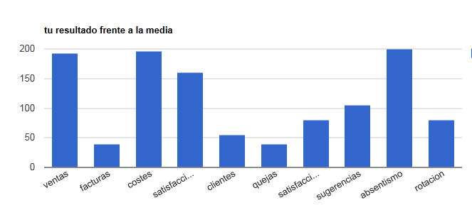

ZONA DE EXPLICACIÓN

En la página de inicio de la aplicación se resume en cuatro sencillos pasos la funcionalidad básica de la herramienta, de forma que el usuario entienda rápidamente cómo empezar:
- Crear un usuario o acceder a la aplicación, en caso de ser usuario registrado;
- Crear un nuevo diagnóstico pulsando en “Nuevo” y responder las preguntas del cuestionario;
- Al llegar al final del diagnóstico pulsar “Finalizar” para terminarlo. Podemos guardar las respuestas y abandonar la aplicación en cualquier momento pulsando en “Salir de la aplicación y continuar más tarde”;
- Se pueden realizar tantos diagnósticos como se desee, pudiendo revisar aquellos ya terminados o completar aquellos que hayan sido guardados sin terminar.

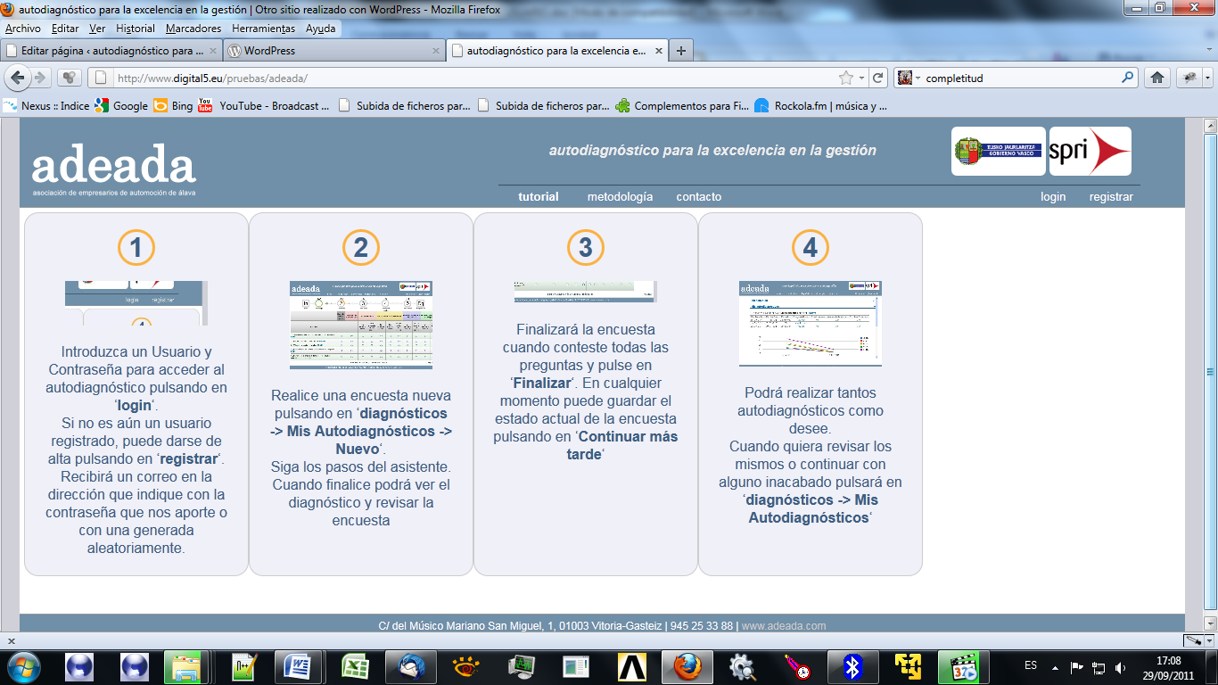

En la página “Metodología” se explica la metodología empleada (EFQM), así como su aplicación concreta a cada una de las distintas áreas consideradas. Su lectura es opcional, y únicamente se presenta a título informativo del proceso:

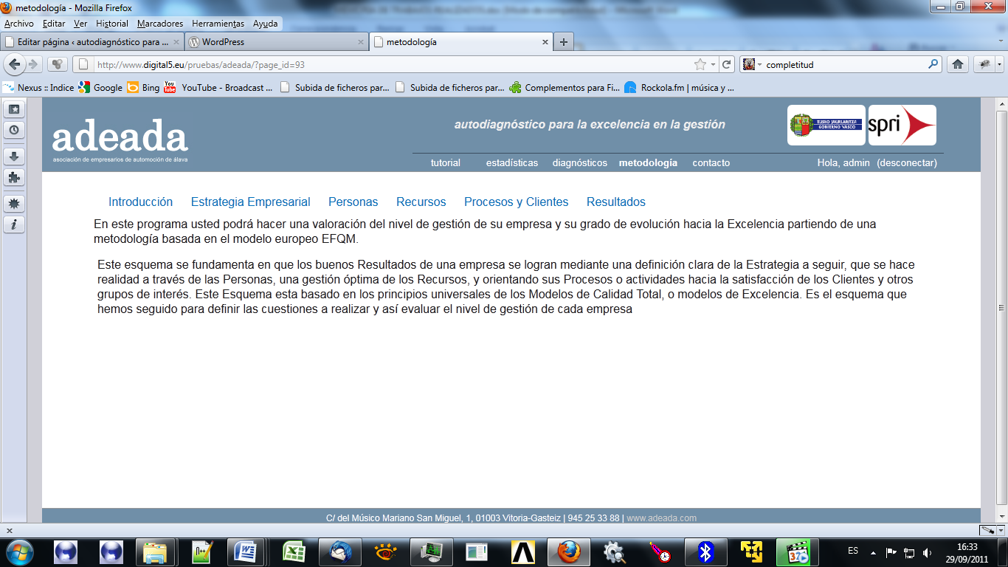

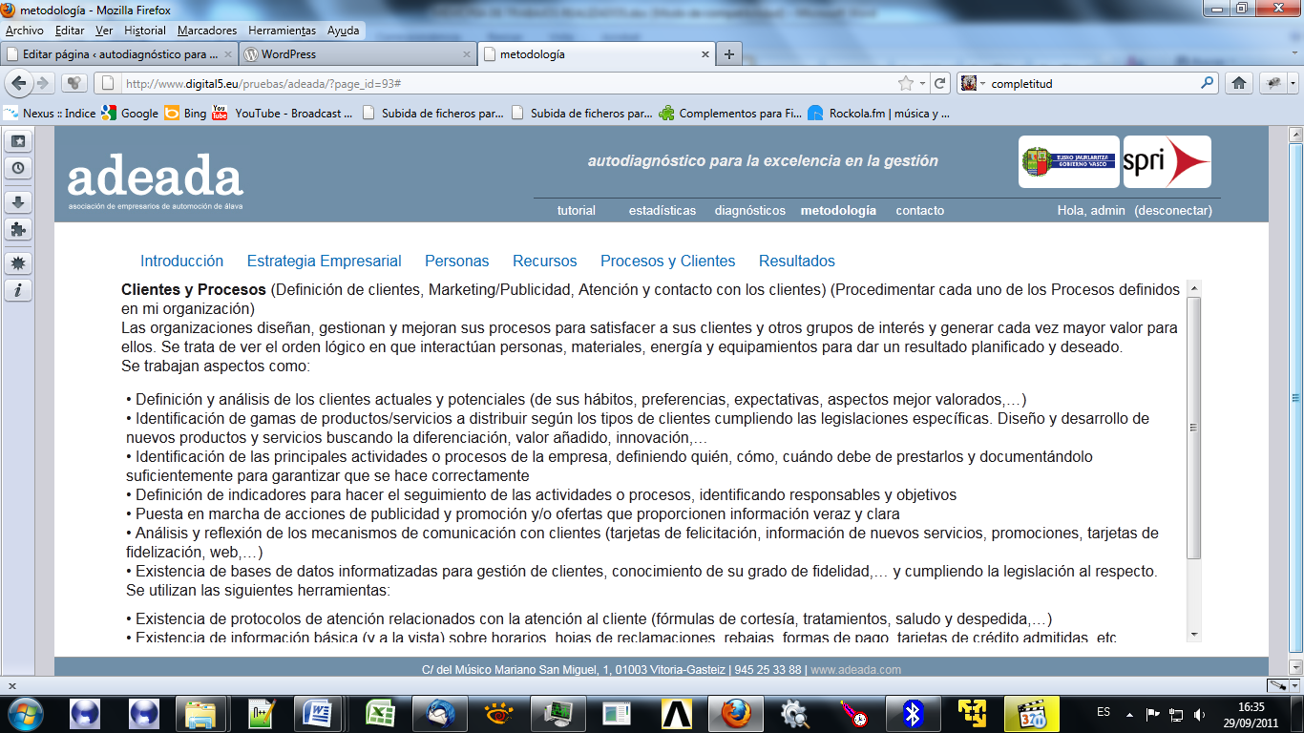

Por último se ha añadido una página con un formulario de contacto para comunicarse con el administrador de la aplicación.

ZONA DE USUARIO

El usuario accede a un área de “diagnósticos” en la que se le presentan varios apartados:

- Introducción: Texto explicativo en el que se resume la sistemática de la aplicación, con accesos directos a los otros apartados explicactivos:
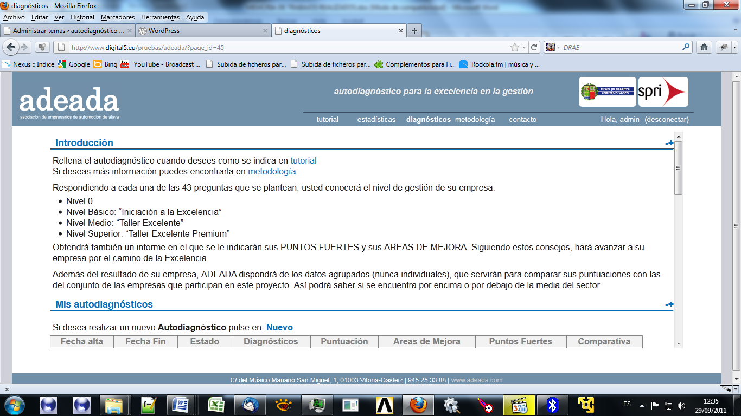

- Mis autodiagnósticos: Se presentan los autodiagnósticos realizados, listados por fechas. En cada uno de ellos se presentan los accesos directos a la información resultante, y debajo del listado se presenta un gráfico temporal de los distintos autodiagnósticos, de forma que se puede ver fácilmente la tendencia en cada una de las áreas de evaluación.
  - Si el autodiagnóstico no se ha completado, se presenta un acceso directo que lleva al usuario al primer apartado que le falta por rellenar, de forma que no tenga que acceder a todas las páginas desde el principio, sino retomarlo donde lo dejó;
  - Si el autodiagnóstico está completado se presentan varios links de acceso directo al área de diagnóstico (ver más adelante);

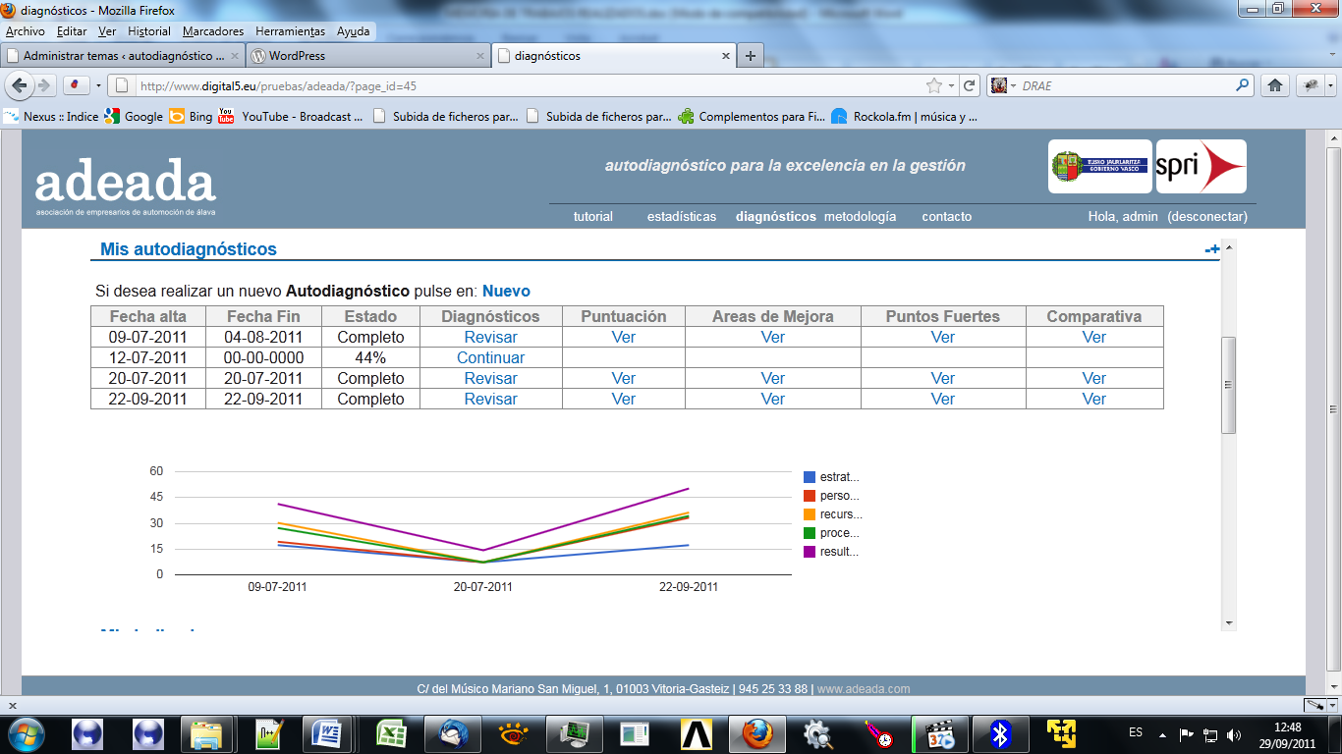

- Mis indicadores: En este apartado se pueden rellenar los diferentes indicadores económicos (de forma opcional, como se ha comentado anteriormente), y al guardarlos se visualiza su comparativa con los datos medios, en valores porcentuales;

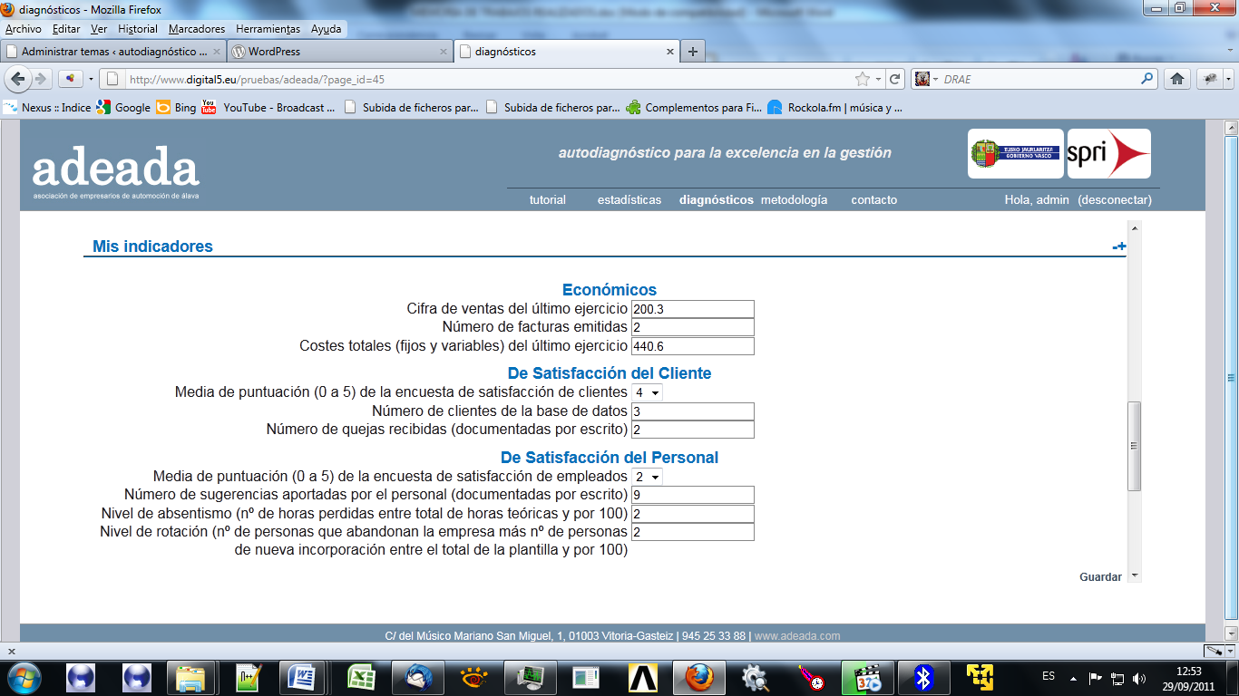

ZONA DE DIAGNÓSTICO

En esta zona se cumplimenta el autodiagnóstico, respondiendo a una serie de preguntas. Dado el gran número de preguntas (43), se han tomado una serie de acciones estéticas y funcionales para facilitar la cumplimentación:

- El cuestionario se divide en cinco áreas temáticas, cada una con sus preguntas relacionadas: Estrategias, Personas, Recursos, Procesos y clientes, Resultados;
- Las preguntas de cada área se dividen en apartados de menos de seis preguntas, de forma que se presenten todas en una única pantalla y no sea necesario el desplazamiento de la pantalla;
- En cualquier momento podemos avanzar o retroceder en el cuestionario, pudiendo dejando preguntas sin contestar, o salvar el cuestionario realizado y continuarlo más adelante;
- Se ha creado un menú superior en el que se presentan a golpe de vista cada una de las áreas y sus sub-apartados, con distintos colores según el grado de completitud. Con este menú podemos ver en todo momento qué parte del cuestionario hemos realizado y cuánto nos queda;
- Las respuestas se seleccionan por medio de Radio Buttons, de selección única en cada pregunta. De esta forma el usuario no tiene que teclear ningún dato, y únicamente tiene que realizar un gesto mínimo con el ratón, pudiendo dedicarse a sopesar la pregunta;

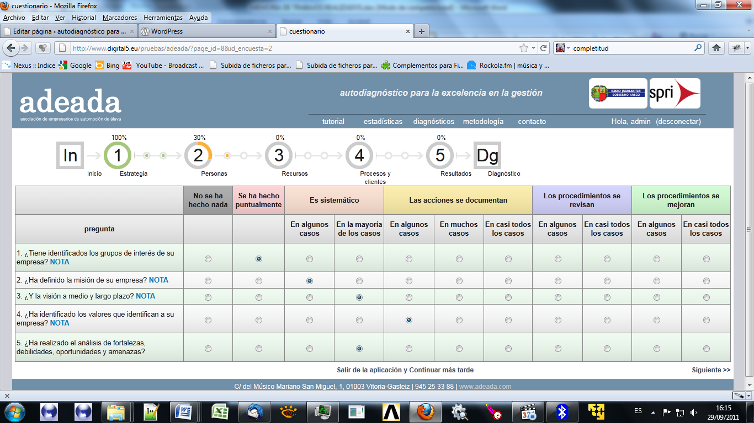

- Una vez completado el cuestionario se le presentan los resultados y se le sugiere que rellene los indicadores económicos para conseguir más información.

ZONA DE RESULTADOS
En esta zona se presentan los resultados de un autodiagnóstico en concreto, con los siguientes apartados:
- Revisar el diagnóstico: Visualización de las respuestas realizadas, sin posibilidad de edición;
- Puntuación: Resumen y conclusión final del autodiagnóstico;
- Puntos fuertes: Listado de las resultados del autodiagnóstico que se consideran beneficiosos para la competitividad de la empresa, y que el empresario debe reconocer, a fin de tomar las acciones necesarias para mantenerlos y potenciarlos;
- Áreas de mejora: Listado de las resultados del autodiagnóstico que se consideran contraproducentes para la competitividad de la empresa, y que el empresario debe reconocer, a fin de tomar las acciones necesarias para solventarlos;
- Comparativa: Gráficos comparativos entre los resultados del autodiagnóstico y la media de las respuestas del sector;
